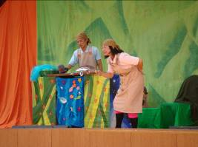 | 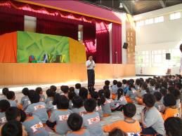
九歌劇團蒞校表演  「如何尊重生命，如何與人相處」 | 李校長致詞
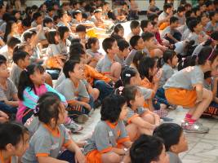 | 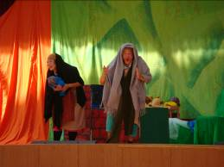
同學們專心觀賞 | 表演者精采的演出
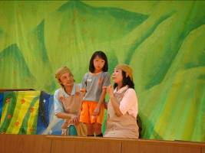 | 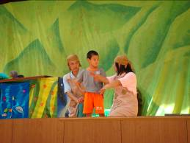
同學活潑的表演 | 表演者與小朋友互動

